**OCORRÊNCIA:**

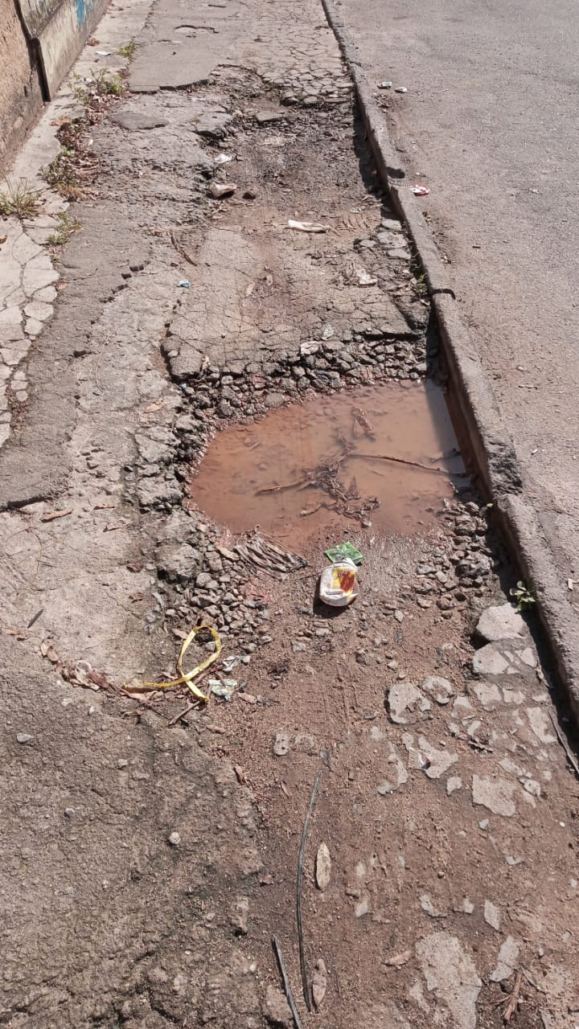

**LOCALIZAÇÃO:**

